Mission 1 - Créer une trame de newsletter
Durée : 40’ | ou | Source
Jeux sérieux
- Concevoir des groupes de 4 étudiants,
- Chaque étudiant conçoit sa propre newsletter.
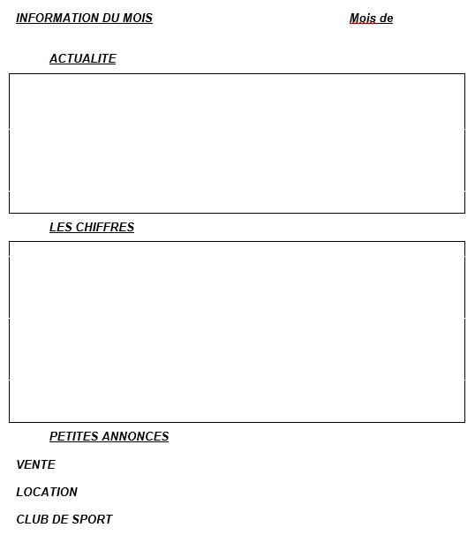
- Á l’issue des 50 minutes, le groupe compare et analyses les productions de chacun et sélectionne celui qui sera soumis au formateur et/ou aux autres groupes.

Contexte professionnel
Depuis deux mois la société a mis en place une newsletter à destination du personnel qui récapitule les informations marquantes du mois.

Travail à faire
- Améliorez la trame de la Newsletter hebdomadaire mise en place en septembre dernier, qui ne semble pas satisfaire la majorité des salariés.
À la suite d’une enquête de satisfaction, il semblerait qu’une présentation plus illustrée et plus variée soit attendue.
- Sauvegardez votre travail dans le dossier Sacardi.

